附件

新招采子系统配送关系维护操作指引

**一、登录新招采子系统**

**（一）访问**广东医保服务平台（网址：**<https://igi.hsa.gd.gov.cn/ggfw/hsa-local/web/hallEnter/#/Index>**）**（图1）：**

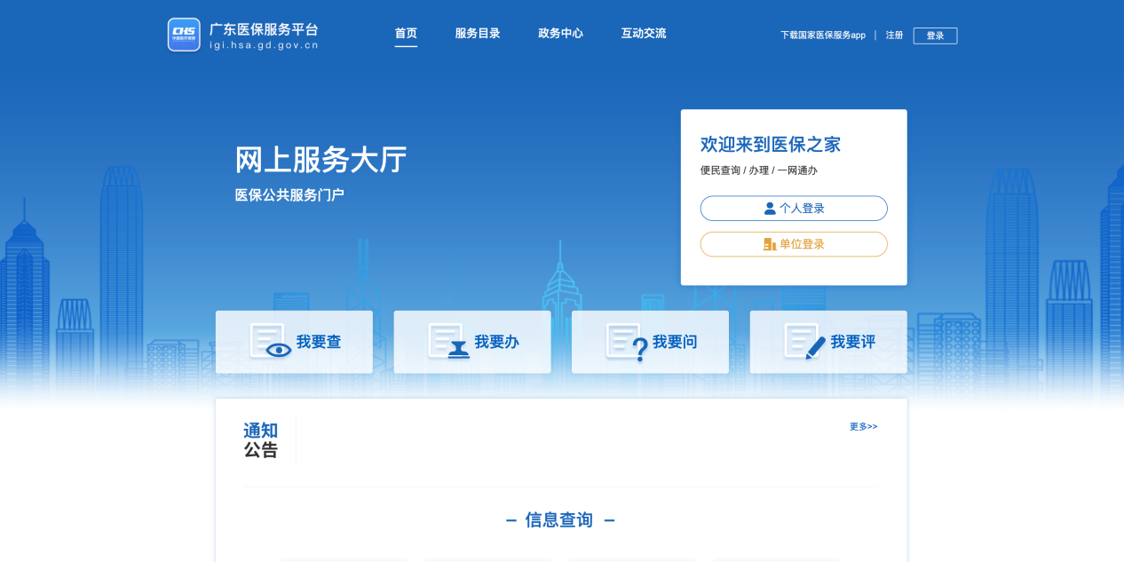

**图1**

（二）点击单位登录，输入账号密码后点击进入单位网厅**（图2）：**

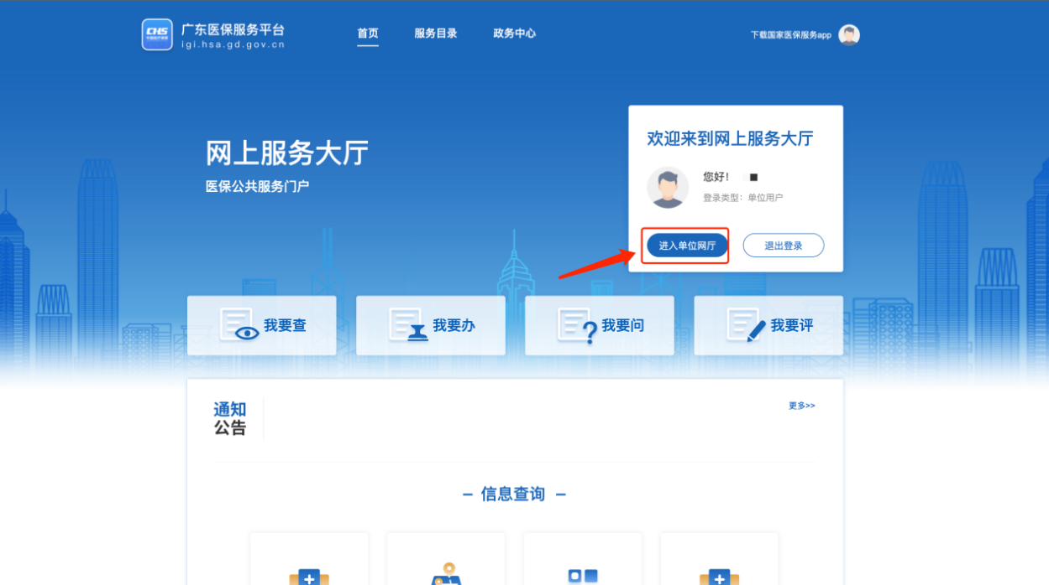

**图2**

（三）点击招采企业服务，点击立即查看**（图3）：**

**注意：**

1.请企业先完成角色认证；

2.经办人账号请先绑定账号角色后再进行操作（根据自身需求，如果一个账号可以操作，无需新增经办人，单位账号操作即可）。

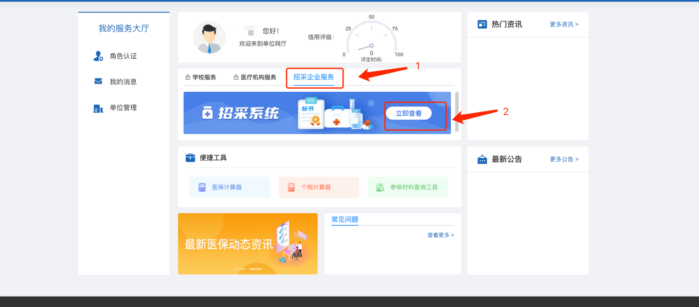

**图3**

**二、配送企业选择配送区域**

（一）配送企业登录招采子系统，进入【药品交易结算模块】**（图4）：**

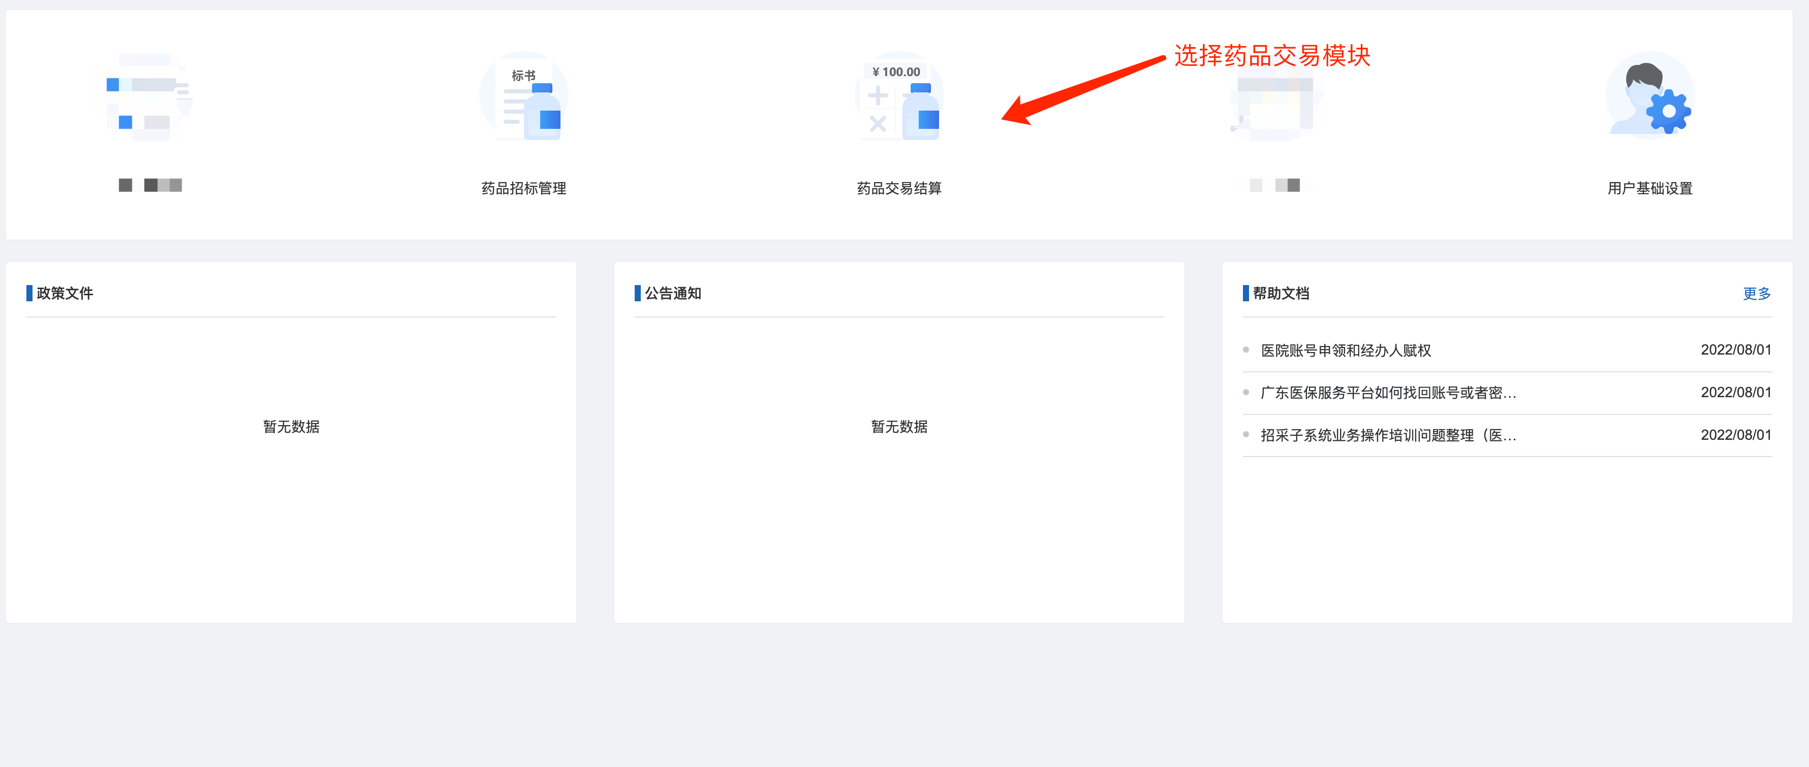

**图4**

（二）配送企业点击“配送关系管理(配送)”模块下的“配送区域配置”页面维护配送区域**（图5）：**

**注意：**地市/区县配送关系不能共存，选择地市配送关系会自动撤废原有的区县配送关系，反之选择区县配送关系会自动撤废原有的地市配送关系。

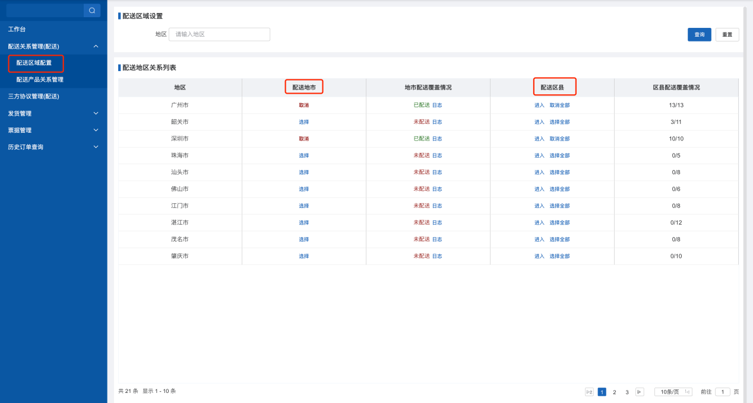

**图5**

**三、生产企业指定配送关系**

（一）生产企业登录招采子系统，进入【药品交易结算模块】**（图6）：**



**图6**

（二）生产企业点击“配送关系管理(生产)”模块下的“配送产品关系列表”页面维护配送产品关系，并完成提交**（图7、图8）：**

**注意：**

1.生产企业选择产品配送区域为多选，必须先选择地区，才能选择配送企业。

2.配送企业必须在"配送区域维护"中维护生产企业勾选的地区才能在选择配送企业界面显示。

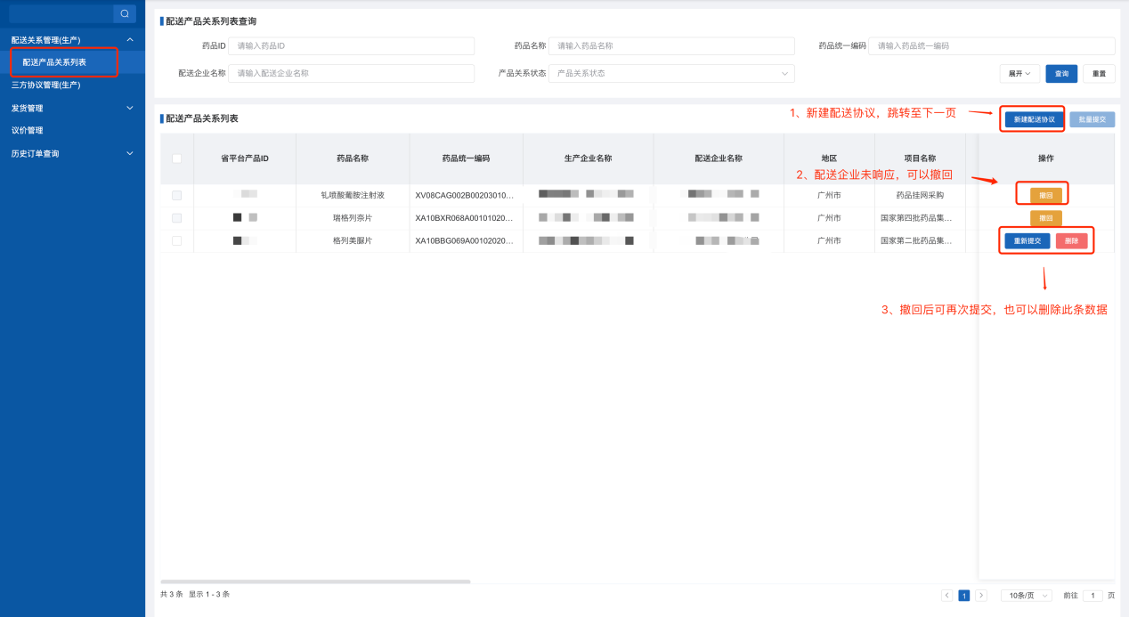

**图7**

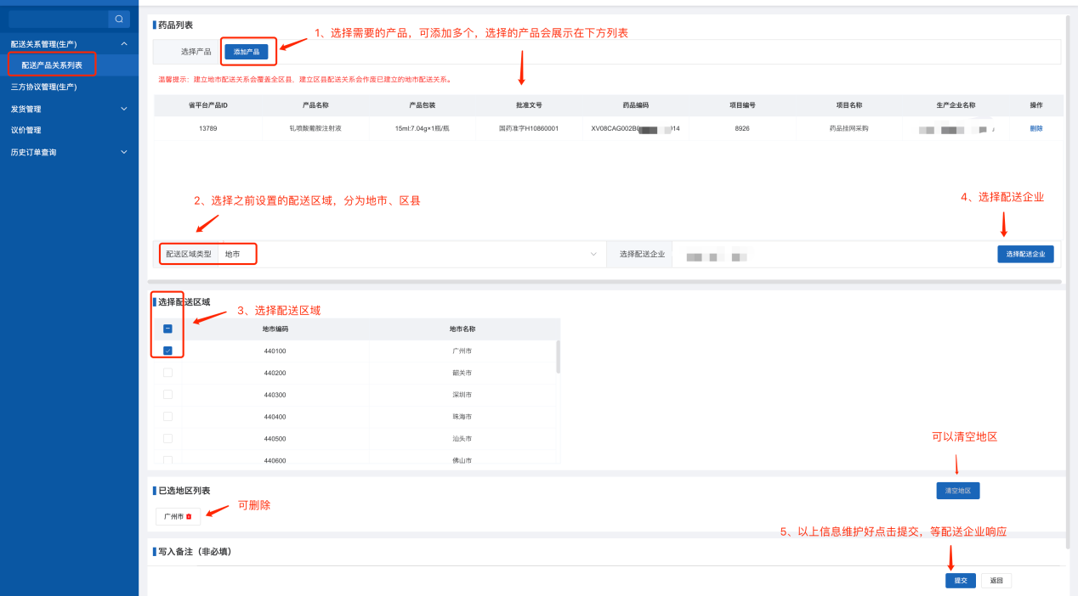

**图8**

**四、配送企业响应配送关系**

配送企业点击“配送关系管理(配送)”模块下的“配送产品关系管理”页面，对生产企业发起的配送关系进行响应**（图9）：**

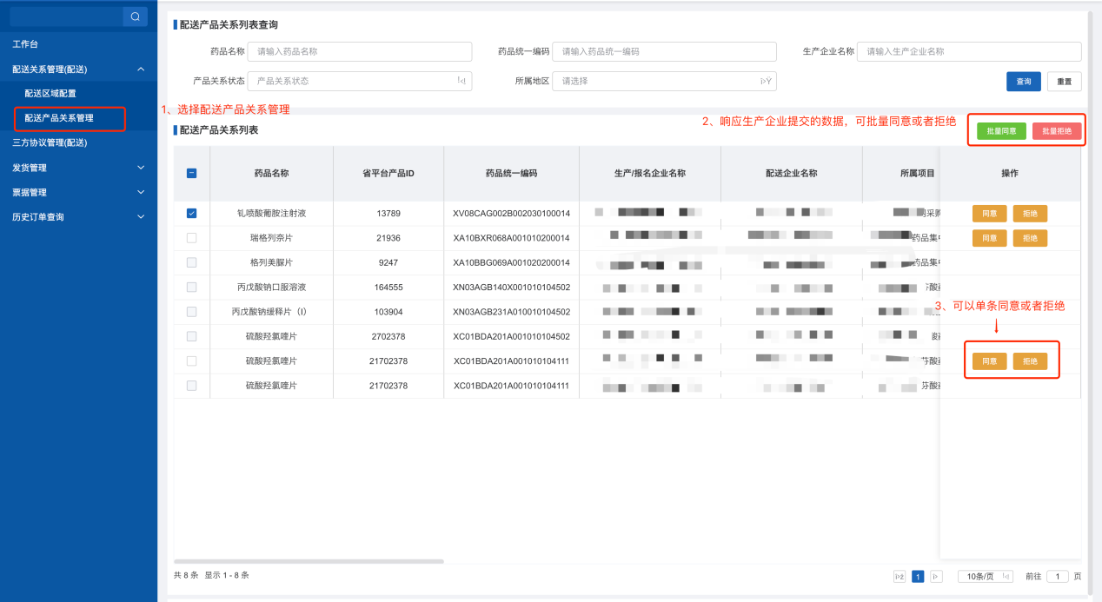

**图9**